YM-1407进口平膜压力变送器

# 产品描述

该平膜压力变送器采用平面膜直接感受压力信号，选用扩散硅压力传感器，经过高可靠性的放大电路及精密温度补偿，将被测介质的压力转换成标准电信号，高质量的传感器及完善的装配工艺确保了该产品的优异质量和性能。该产品软平膜，能够测无颗粒物的粘稠介质，广泛适用于食品、医药、酿酒、鞋业等行业使用。

# 产品特点

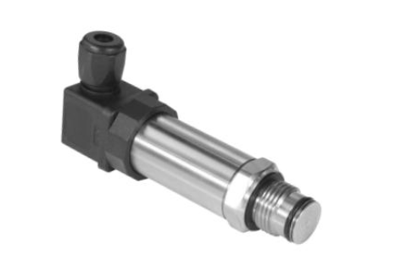

· 平膜

· 不锈钢结构

· 抗干扰强，长期稳定性好

· 安装方便

· 量程范围宽，多种传感器可选

· 零点，满程可调校

YM-1407

· 采用激光打标，产品可溯源

进口平膜压力变送器

# 产品应用

食品、医药、酿酒、鞋业

# 技术参数

量程范围: -0.1MPa～0…100MPa

压力方式: 表压、绝压、密封表压

测量介质: 与304/316不锈钢兼容的各种液体、气体或蒸汽

供电电源: 12V-36VDC

输出信号: 4～20mA等

适应温度: -20～100℃（介质）

综合精度: ±0.3％FS（典型）

时间漂移: ≤±0.2％FS／年

温度漂移: ≤±0.05％FS／℃

补偿温度: 0～70℃

防护等级: IP65

过载能力: 200％FS

稳定性: ±0.1％FS／年（典型） ±0.2％FS／年（最大）

# 外形结构（单位: mm）

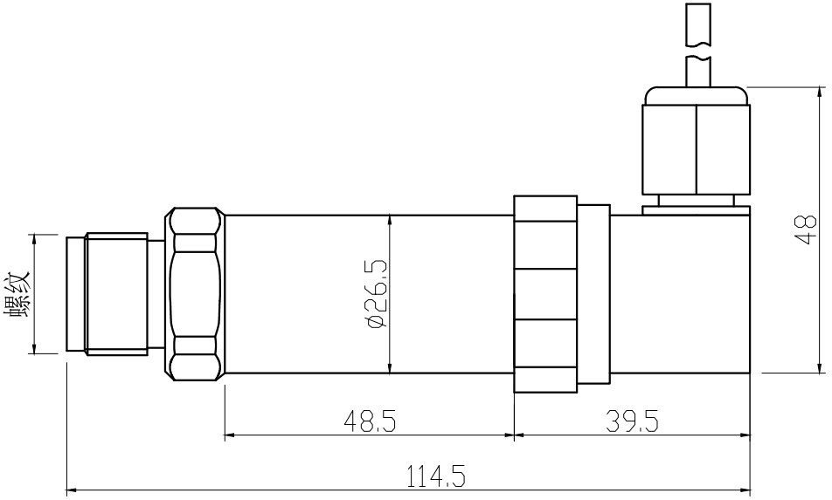

# 产品选型

# 产品型号: YM-1407

量程范围: 根据客户需求

螺纹类型: L1 G1/2

L2 其它

输出信号: S1 4-20mA S3 0-10V

S2 0-5V S4 RS485

SX 用户指定

精度: A1 0.5%

A2 0.25%

A3 0.1%

接线方式: J1 赫斯曼接头

J2 用户指定

供电电源: V1 12-36V

附加功能: F1 灌胶工艺

F2 抗变频器干扰

F3 用户指定